# ЛАБОРАТОРНАЯ РАБОТА №1. Множества

***Краткие теоретические сведения.***

Понятие множества принадлежит к числу исходных, неопределяемых строго понятий математики. Определим множество как некоторую, вполне определенную совокупность объектов.Объекты, из которых составлено множество, называются его *элементами*.Элементы множества различны и отличимые друг от друга.*Элементами множества могут быть объекты самой различной природы.*Например, множество *N*натуральных чисел 1, 2, 3, ..; множество *Z* целых чисел .., -2, -1, 0, 1, 2, ..;множество *А*букв русского алфавита; множество *B*студентов группы АС-41 и т.п.

Множество, не содержащее элементов, называется *пустым*. Обозначение: .



Обычно в *конкретных рассуждениях* элементы всех множеств берутся из некоторого одного, достаточно широкого множества *U* (своего для каждого случая), которое называется *универсальным* множеством (или универсумом).

Множества могут быть конечными (т. е. состоящими из конечного числа элементов) и бесконечными. Например, множества *A*, *B*, из наших примеров, множество студентов потока – конечные множества. Бесконечными являются множества *N*, *Z,* множество прямых, проходящих через фиксированную точку плоскости, множество равносторонних треугольников и т.д.

Число элементов в конечном множестве *A*называется мощностью *A*и обозначается |A|или *Card*.Например, мощность множества букв русского алфавита: |*A*| = 33; соответственно, || = 0, но |{| = 1.



Множество *А*называется подмножеством множества *В*, если *каждый* элемент множества *А*является элементом множества *В*. Обозначение:, знак  называется знаком нестрогого включения.

Два множества *A* и *B*равны, если они состоят из одних и тех же элементов, иначе говоря, они являются подмножествами друг друга: .

Еслии , то *А*называется *собственным*(строгим или истинным)подмножеством В и обозначается, знак  называется знаком строгого включения.

Заметим, что . Принято считать, что пустое множество является подмножеством любого множества: и, если фиксировано некоторое универсальное множество, каждое рассматриваемое множество есть его подмножество.



Определим операции над множествами, с помощью которых можно строить новые множества из уже имеющихся.

*Объединением* множеств *A* и *B*называется множество, обозначаемое , состоящее из всех тех и только тех элементов, которые принадлежат *хотя бы одному* из множеств *А* или *В*. Символически это можно записать так:



.



Пусть ,  тогда .

*Пересечением*множеств *А*и *В*,обозначение ,называется множество, состоящее из всех тех и только тех элементов, которые принадлежат и *А*, и *В*.



.



Для нашего примера .

Операции объединения и пересечения позволяют обобщение: можно рассматривать объединение и пересечение совокупности множеств.

Для мощности объединения двух множеств справедлива следующая формула, называемая формулой включений и исключений:



Для *n* конечных множеств формула принимает вид:



Рассмотрим задачу на применение этой формулы.

Предположим, что из 100 (универсум) опрошенных студентов 50 изучают химию (множество *A*), 53(множество *B*) - математику, 42 (множество *С*) - физику, 15 - химию и физику(), 20 занимаются физикой и математикой (), 25 - математикой и химией () и 5 студентов () изучают все три предмета. Спрашивается: сколько студентов изучают хотя бы один из трех перечисленных предметов?



Нам необходимо найти мощность множества. Применим формулу включений и исключений:



.



Имеем:

.



Заметим, что, например, в число 15 студентов, изучающих химию и физику, входят 5 студентов, изучающих еще и математику. Поэтому, число студентов, изучающих *только химию и физику* равно: 15-5=10.

Аналогично, в число 50 студентов, изучающих химию, входят 10 студентов, изучающих только химию и физику, 20 студентов (25-5=20), изучающих только химию и математику, 5 студентов, изучающих все три предмета и, наконец, 15 студентов (50-10-20-5=15) изучают одну химию.

Диаграмма Эйлера-Венна приведена на рисунке 1 , с ее помощью можно было также решить данную задачу.

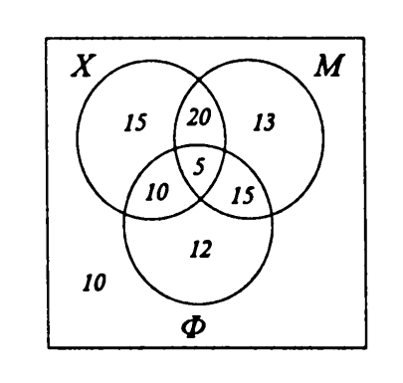

Рис. 1.

*Разностью* множеств *А*и *В*,обозначение *А\ В* (*А- В*),называется множество всех тех и только тех элементов *А*, которые не принадлежат *B.*

.



Соответственно, .



Для нашего примера: *A\B= {1, 2}, B\A= {4, 5}.*

*Симметрической разностью* множеств *А* и *В*, обозначение , называется множество всех тех и только тех элементов, которые либо принадлежат *А* и не принадлежат *B*,либо принадлежат *B*, но не принадлежат *A*.



.

Для симметрической разности справедливы соотношения:

.



.



Для наших множеств .

Если все рассматриваемые множества являются подмножествами некоторого универсального множества *U*, то может быть определена операция дополнения.

*Дополнением*(до *U*) множества *А*(обозначение ) называется множество всех элементов*U*, не принадлежащих *A*. Множество *U* должно быть либо задано, либо очевидно из контекста.



.



Определим для наших множеств *A* и *B*универсум: *U*= {1,2,…,8}. Тогда .



Операции над множествами удобно изображать графически. Универсальное множество изображается в виде прямоугольника. Сами исходные множества изображаются фигурами внутри прямоугольника (кругами или овалами), а результат операций графически выделяется, закрашивается. Такие диаграммы называются диаграммами Эйлера-Венна. Например, диаграммы операций пересечения, объединения и разности двух множеств выглядят следующим образом:

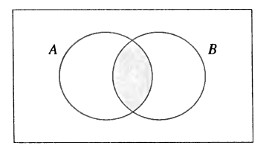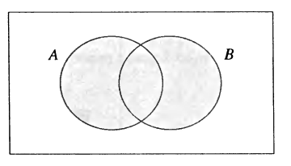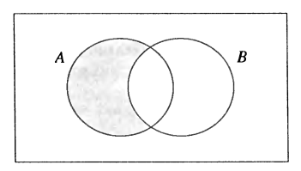

Рис.2 Рис.3.. Рис.4.



Диаграммы для трех множеств *A*, *B* и *C*рисуются аналогичным образом.

На рисунках 5 и 6 изображены результаты соответствующих операций над тремя множествами.

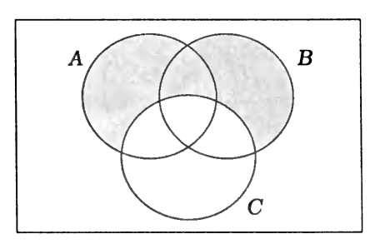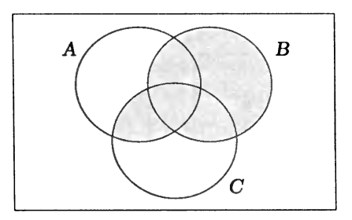

Рис.5. Рис.6.

Пусть *A*, *I* – непустые множества и – некоторое семейство непустых подмножеств множества (множество подмножеств *A*) *A*: , где множество *I* – множество индексов. Семейство называется *разбиением* множества *A*, если выполнены два условия:



1. ;



1. .



Множества приэтомназываютсяблоками разбиения множества *A*.



Например, на рисунке 7 условно изображено некоторое множество*A* , разбитое на пять блоков:

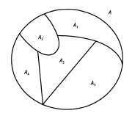

Рис. 7.

Пусть задано множество*A={1,2,3}*. Имеем пять разбиений множества *A*:

1. ;



1. ;



1. ;



1. ;



1. .



Число всех разбиений *n*-элементного множества называется числом Белла, . В нашем случае *n=3* и .



Семейство называется *покрытием* множества *A*, если каждый элемент *A*принадлежит, *хотя бы одному из подмножеств*: .



Для нашего множества *A={1,2,3}* покрытиями будут являться, например, семейства: или .



Семейство называется *дизъюнктным,* если элементы этого семейства попарно не пересекаются, то есть каждый элемент множества *A* принадлежит не более чем одному из множества : . Семейство для нашего примера является дизъюнктным. Как видим, разбиение множества *A* можно определить как дизъюнктное покрытие этого множества.



Множество *всех* подмножеств множества *A* называется *булеаном*множества *A*иобозначается*P(A)*(или).  
Для конечного множества *A* мощность его булеана:.



Пусть дано множество *A*={1,2,3}. Найдем его булеан. . Как видим, элементами булеана являются множества и как мы уже отмечали, пустое множество и само множество *A*являются подмножествами *A* и входят в булеан.



Над множествами определена еще одна операция – декартово произведение множеств. Дадим вначале определение упорядоченной пары.

Упорядоченная пара на множествах *A* и *B*, обозначаемая записью (*a, b*), определяется не только самими элементами и , но и порядком, в котором они записаны. И в этом состоит ее существенное отличие от неупорядоченной пары.В неупорядоченной паре порядок элементов не существенен, она берется в фигурные скобки и  (как мы знаем, это одно и то же множество). Если *A*=*B*, то говорят об упорядоченной паре на множестве *A*.



Равенство упорядоченных пар определяется следующим образом:

.

Вообще говоря, .



Простейший и важнейший пример использования упорядоченных пар дает аналитическая геометрия. Если на плоскости введена некоторая прямоугольная система координат, то каждая точка плоскости однозначно задается упорядоченной парой действительных чисел – координатами этой точки. Точка с координатами (1,3) совсем не то же самое, что точка с координатами (3,1): .

Пусть *A* и *B* – два множества. Прямым (декартовым) произведением двух множеств *A* и *B*называется множество упорядоченных пар, в котором первый элемент каждой пары принадлежит множеству *A*, а второй принадлежит множеству *B*:

.

Например, пусть заданы множества *A*= {1,2} и *B*= {3,4}. Тогда .



***Алгоритмы на множествах***.

Рассмотрим некоторые алгоритмы на множествах.

*Алгоритм построения булеана (генерации подмножеств).*

Пусть задано некоторое конечное множество , мощности |*A|=n*. Мощность булеана множества *A* равна:. Поставим каждому подмножеству  множества *A* двоичный код  длины *n*, определяемый следующим образом:

,

Число таких двоичных *n*-разрядных кодов также равно . Таким образом, мы однозначно закодировали каждое подмножество множества *A* двоичным кодом длины *n* (установили *взаимно однозначное соответствие*).При этом пустому множеству ∅ соответствует код *00…0*, подмножеству, содержащему только первый элемент множества *A* – *10…0*, подмножеству, содержащему элементы  – *0101…0*, и, соответственно, самому множеству *A* код – *11…1*. Будем трактовать двоичный код как число в двоичной системе счисления, которому соответствует целое десятичное число в диапазоне , например, коду *00…11* соответствует число *3*. Генерируя целые числа указанного диапазона, и представляя их в двоичном виде, мы тем самым генерируем кодируемые  подмножеств булеана множества *A*.

При программной реализации множество удобно представлять в виде массива из *n* элементов. Генерируя, например, число *3*, мы ставим ему в соответствие подмножество, состоящее из элементов массива *a[0]*, *a[1]*.

Для построения булеана может использоваться *алгоритм построения бинарного кода Грея*, при котором каждое последующее подмножество получается из предыдущего путем прибавления или удаления одного элемента.

*Алгоритм «слияние» построения объединения двух множеств.*

В приведенном алгоритме для простоты пояснения исходные и результирующее множество задаются массивами. Вам необходимо задать их упорядоченными списками.

#include<conio.h>

#include<stdio.h>

//пример алгоритма объединения множеств методом слияния на массивах

/*

суть алгоритма заключается в поочередном сравнении элементов из двух

множеств (начиная с младших) и записи наименьшего из сравниваемых

элементов в новое множество. В множестве из которого мы записали элемент

мы передвигаемся на следующий элемент. В случае когда сравнение дает

равенство элементов, мы записываем в новое множество один элемент

( на выбор из любого из двух множеств) и передвигаемся на следующий элемент

сразу в двух множествах.Эти действия мы производим пока не закончится

одно из множеств, после чего в новое множество мы дописываем элементы

из оставшегося множества.

В итоге получаем множество как объединение двух первоначальных множеств.

*/

intmain()

{

int a=7; //количество элементов множества А

int b=11; //количество элементов множества В

int am[100]={2,3,5,6,8,9,11};// массив с элементами упорядоченного множества А

int bm[100]={1,2,3,4,5,6,8,9,22,23,24};// массив с элементами упорядоченного множества В

int cm[200];// массив с элементами множества С (объединение А и В)

int i=0,j=0,k=0;

while( i!= a && j!= b) // пока не закончатся элементы одного из множеств

{

int data;

if (am[i] <bm[j])

{

data=am[i];

i++;

}

else

if(am[i] >bm[j])

{

data=bm[j];

j++;

}

else

{

data=am[i]; //можно date=bm[j]

i++;

j++;

}

cm[k]=data;

k++;

}

if(i==a && j==b) ;

else // в случае необходимости дописываем

{ // оставшиеся элементы

if(i!=a)

{

while (i!=a)

{

cm[k]=am[i];

k++;

i++;

}

}

if(j!=b)

{

while (j!=b)

{

cm[k]=bm[j];

k++;

j++;

}

}

}

for(i=0;i<k;i++) printf(" %d ",cm[i]);

getch();

return 0;

}

//---------------------------------------------------------------------------

***Задание 1.***

На универсуме *U = {1, 2, 3, 4, 5, 6, 7, 8, 9, 10,11}* заданы множества *A, B, C*

Варианты заданий указаны в *таблице 1*. Для указанных множеств:

1. Для заданного множества *A* построить *булеан*.
2. На выбор реализовать сортировку *слиянием* либо алгоритмом *«слияние»* построить объединение множеств *A* и *B*.
3. Найти прямое произведение  и его мощность.
4. Вычислить программно выражение, используя битовую маску, согласно варианту, проиллюстрировать результат диаграммой *Эйлера-Венна*.
5. Указать примеры покрытий и разбиения множества *A*.
6. * Реализовать программно *алгоритм раазбиения* множества.
7. Указать для номера вашего варианта (порядок генерации) *бинарный код Грея*.

*Таблица 1- Варианты заданий 1.*

|  |  |  |  |  |
| --- | --- | --- | --- | --- |
| *№* | *Множества* | | | *Выражение* |
| *A* | *B* | *C* |
| 1. | {1,2,3,4,5,6} | {5,6,7,8} | {2,3,5,7,8} |  |
| 2, | {2,3,4,5} | {3,4,6,7} | {4,8,9} |  |
| 3. | {2,3,4,5,6} | {3,4,6,7} | {3,5,8,9} |  |
| 4. | {1,2,3,4,5} | {4,5,6,7} | {3,5,7,8} |  |
| 5. | {1,3,4,7} | {3,5,6,7,8} | {2,4,5,7} |  |
| 6. | {2,4,5,8} | {2,3,6,8,9} | {1,4,7,8,9} |  |
| 7. | {1,2,6,9} | {2,3,5,6,7} | {2,3,5,6,8} |  |
| 8. | {1,2,4,7,8} | {2,4,5,6,8} | {3,4,5,8,9} |  |
| 9. | {1,2,3,4,6,9} | {3,4,5,8,9} | {5,6,7,9} |  |
| 10. | {1,3,5,6,7,8} | {2,3,4,5,8} | {1,2,3,5,6} |  |
| 11. | {1,3,5,6,7,8} | {2,3,5,7,9 | {3,4,6,7} |  |
| 12. | {1,3,4,7,8,9} | {2,4,6,8} | {1,3,4,7.8,9} |  |
| 13. | {2,3,4,5,6} | {3,4,6,7} | {3,5,8,9} |  |
| 14. | {1,3,5,6,7,8} | {2,3,4,5,8} | {1,2,3,5,6} |  |
| 15. | {1,2,3,4,5,6} | {5,6,7,8} | {2,3,5,7,8} |  |
| 16. | {1,2,3,4,5} | {4,5,6,7} | {3,5,7,8} |  |
| 17. | {1,2,3,4,5,6} | {5,6,7,8} | {2,3,5,7,8} |  |
| 18. | {2,4,5,8} | {2,3,6,8,9} | {1,4,7,8,9} |  |

***Задание 2.***

Решить задачу на применение *формулы включений и исключений* согласно варианту. Вариант задания равен остатку от деления вашего порядкого номера в подгруппе на *3*.

*Замечание 1*. Количество натуральных чисел, делящихся на число *p* и не превосходящих числа *n*, равно *[n/p]* (*целая часть от частного*). Если ставится условие деления и на *p* и на *m*, делим *n* на *НОК(p, m)* и также берем целую часть.

*Замечание 2.* Для мощностей множеств справедливы следующие формулы:  
формула включений и исключений –   
 и формула для мощности разности двух множеств –



.



1. В группе из *200* студентов *75* изучают математику, *70* - историю, *75* -

социологию, *35* изучают математику и социологию, *20* - историю и социологию, *25* изучают математику и историю, *15* студентов - все три предмета.   
а) Сколько студентов изучают хотя бы один из трех предметов?   
б) Сколько студентов изучают только один из трех предметов?   
в) Сколько студентов изучают историю или математику, но не изучают

социологию?

г) Сколько студентов не изучают ровно два из трех предметов?   
д) Сколько студентов не выбрали историю или математику?

1. Согласно опросу *250* телезрителей, *95* из них нравится смотреть новости, *125* предпочитают смотреть спорт, *125* - комедии, *25* - новости и комедии, *45* - спорт и комедии, *35* - новости и спорт, *5* любят все три вида программ.

а) Сколько телезрителей смотрят новости, но не смотрят спорт?

б) Сколько телезрителей смотрят новости или спорт, но не любят комедии?

в) Сколько телезрителей не любят смотреть ни новости, ни спорт?

г) Сколько телезрителей смотрят не только спорт?

д) Сколько телезрителей смотрят спорт и комедии, но не смотрят новости?

1. В группе из *100* студентов *35* изучают французский язык, *42* - испанский, *43* - немецкий, *17* изучают французский и испанский, *15* - испанский и немецкий, *13* - французский и немецкий, и *20* студентов не изучают ни один из трех языков.

а) Сколько студентов изучают французский или немецкий язык, но не и

изучают испанский?

б) Сколько студентов изучают только один из трех языков?

в) Сколько студентов изучают два из трех языков?

г) Сколько студентов не изучают ни испанский язык, ни французский?

д) Сколько студентов изучают только испанский язык?

1. При исследовании читательских интересов студентов оказалось, что *60 %* студентов читают журнал *А*, *50 %* – журнал *В*, *50 %* – журнал *С*, *30 %* – журналы *А* и *В*, *50 %* – журналы *А* и *С*, *20 %* – журналы *В* и *С*, *20 %* – журналы *А, В* и *С*. Сколько процентов студентов  
   а) не читают ни одного из журналов;  
   б) читают хотя бы один журнал;  
   в) читают не менее двух журналов;  
   г) читают ровно два журнала.
2. Каждый из студентов группы изучает хотя бы один иностранный язык. Известно, что английский изучают *15* человек, французский – *10* человек, немецкий – *3* человека, английский и французский – *5* человек, английский и немецкий – *2* человека, французский инемецкий – *1* человек. При этом никто не изучает все *три* языка. Найти численность группы.
3. Найти количество натуральных чисел, не больших *1000,* которые делятся или на *10*, или на *15*, или на *24*.
4. Найти количество натуральных чисел, не больших *1000*, которые не делятся ни на *15*, ни на *20*, ни на *36.*
5. * Пусть *A* = *{0, 1}*. Словом длины *n* в алфавите *A* назовем  
   произвольный элемент множества , *n ≥* 1 (множество *n-разрядных* двоичных наборов). Определим подмножества  
   множества:  
    *B* – множество слов с *нечетным* количеством единиц, *C* –  
   множество слов, начинающихся с *0*, и *D* – множество слов, оканчивающихся на *11*. Найти *мощности* следующих множеств:  
   *a)   
   b)*.



***Задание 3. Обработка алгоритма*** *(будет позже)*